# 考信操作手册

## 第一部分 系统登录

用户登录入口：<http://localhost:8080/login>，测试账号：

用户名：admin

密码：123456

如图1所示：

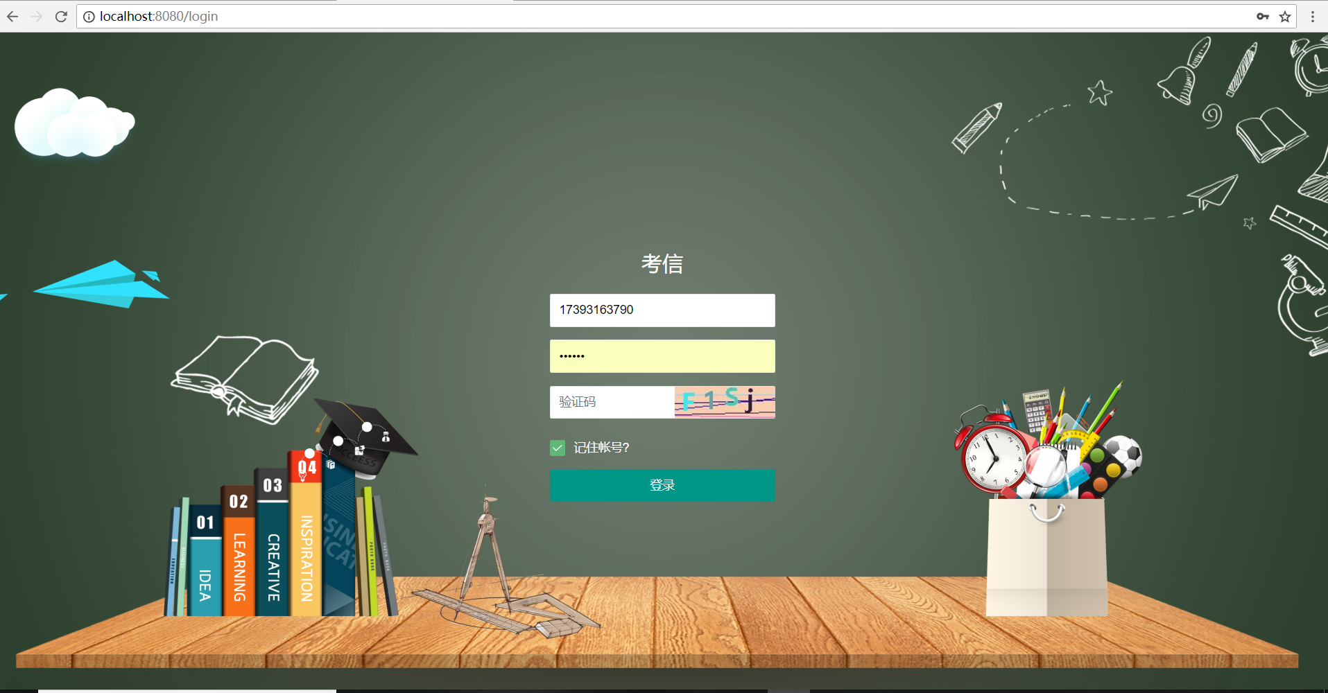

图1 系统登录

## 第二部分 后台系统管理

系统后台首页，如图2所示：

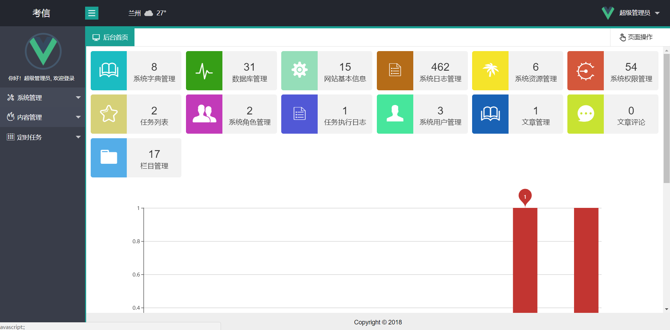

图2 系统首页

管理员个人资料修改，密码修改，系统皮肤更换及系统的推出：如图3所示：

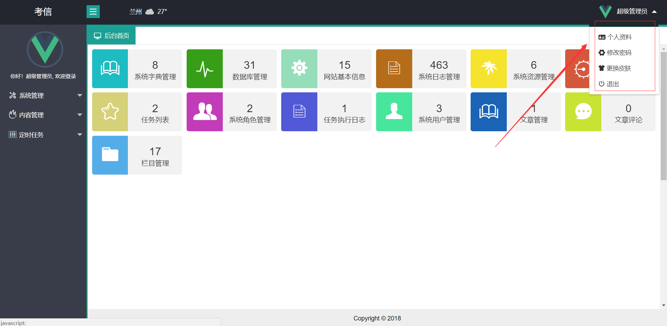

图3 资料修改

系统用户管理（超级管理员权限），点击查询按钮，可对所需要查找管理员进行查找，点击 添加用户，可对系统用户进行添加删除与编辑操作，如下图4所示

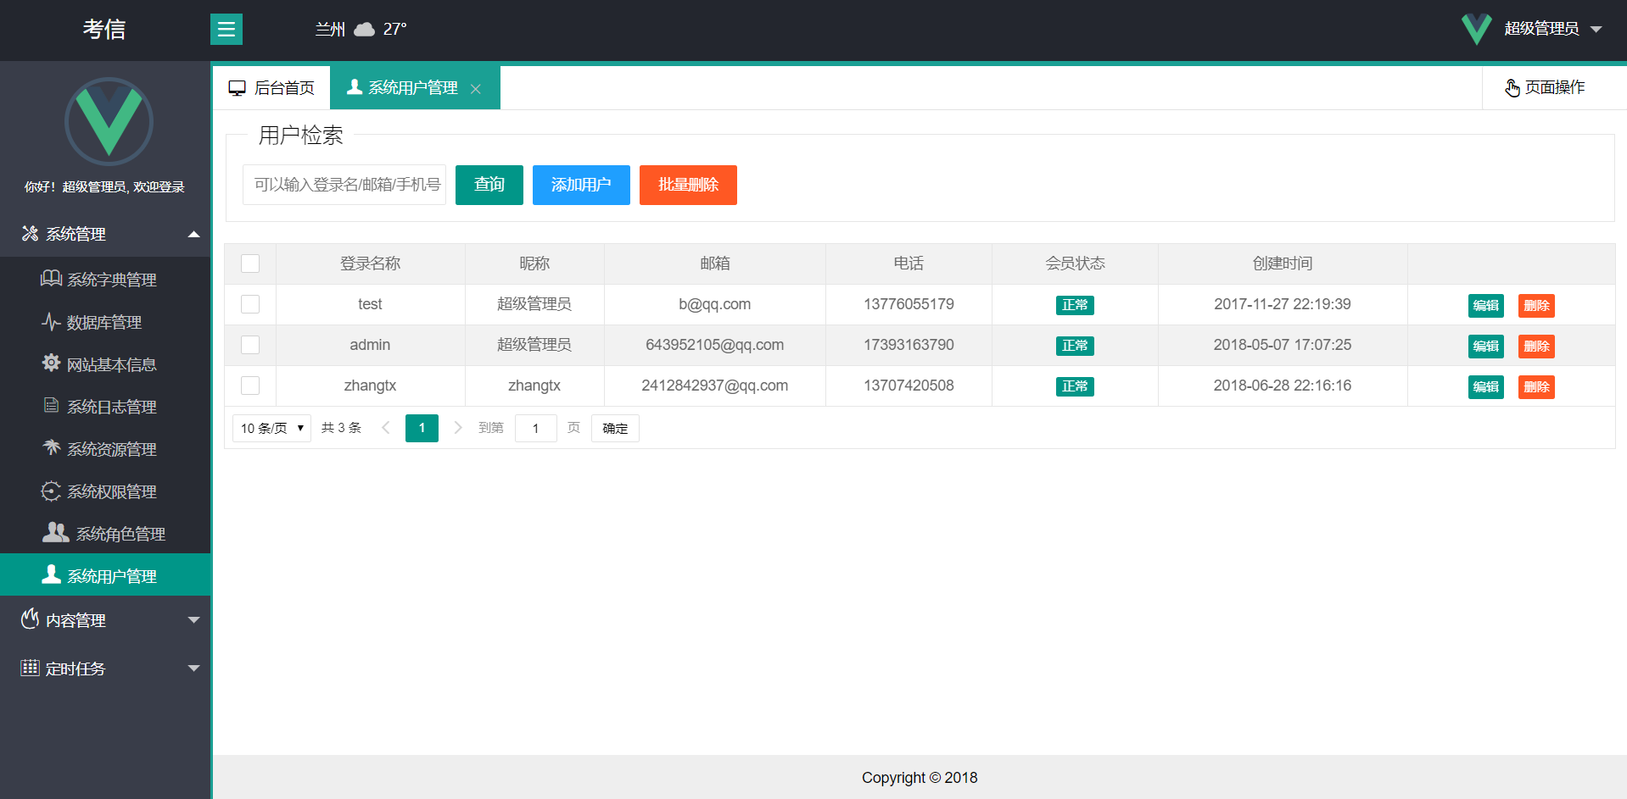

图4 系统用户管理

用户添加界面，如图5所示：

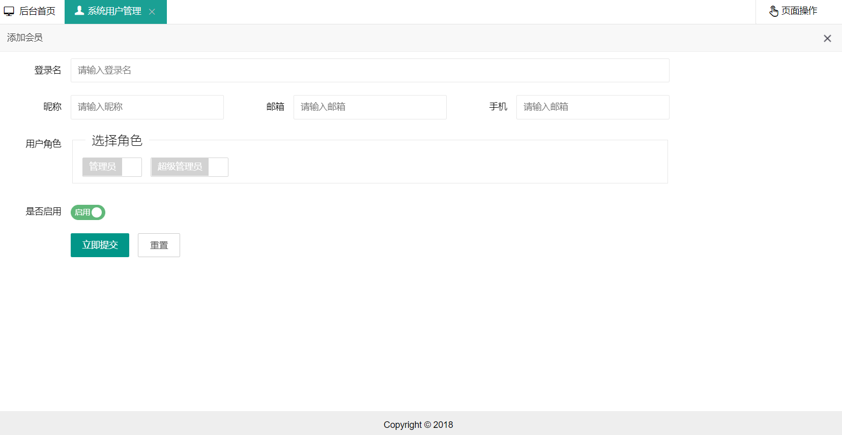

图5 用户添加

用户编辑界面，如图6所示：

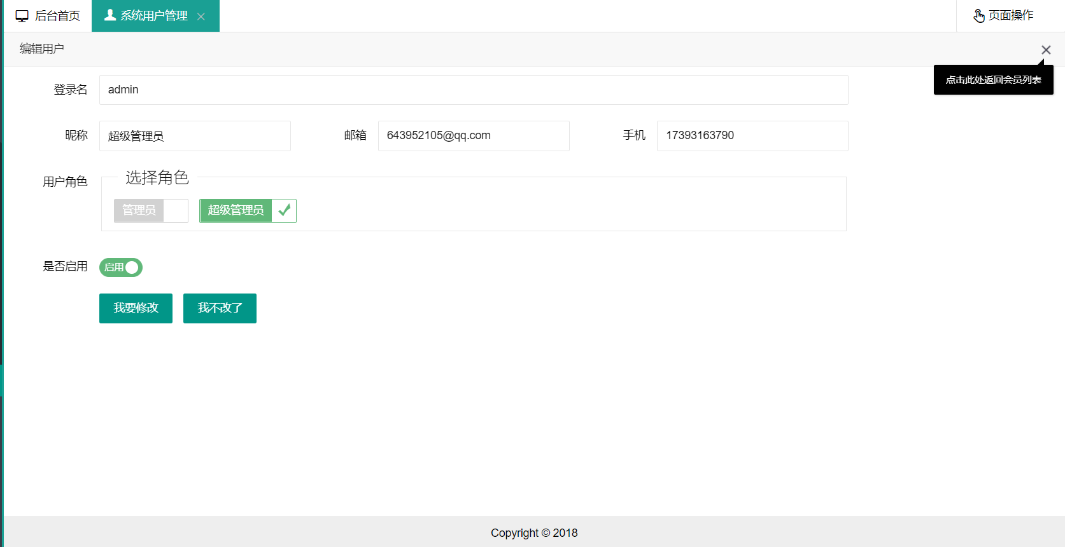

图6 用户编辑界面

系统角色管理，包含系统角色的查询，添加，编辑，与删除操作，如图7所示：

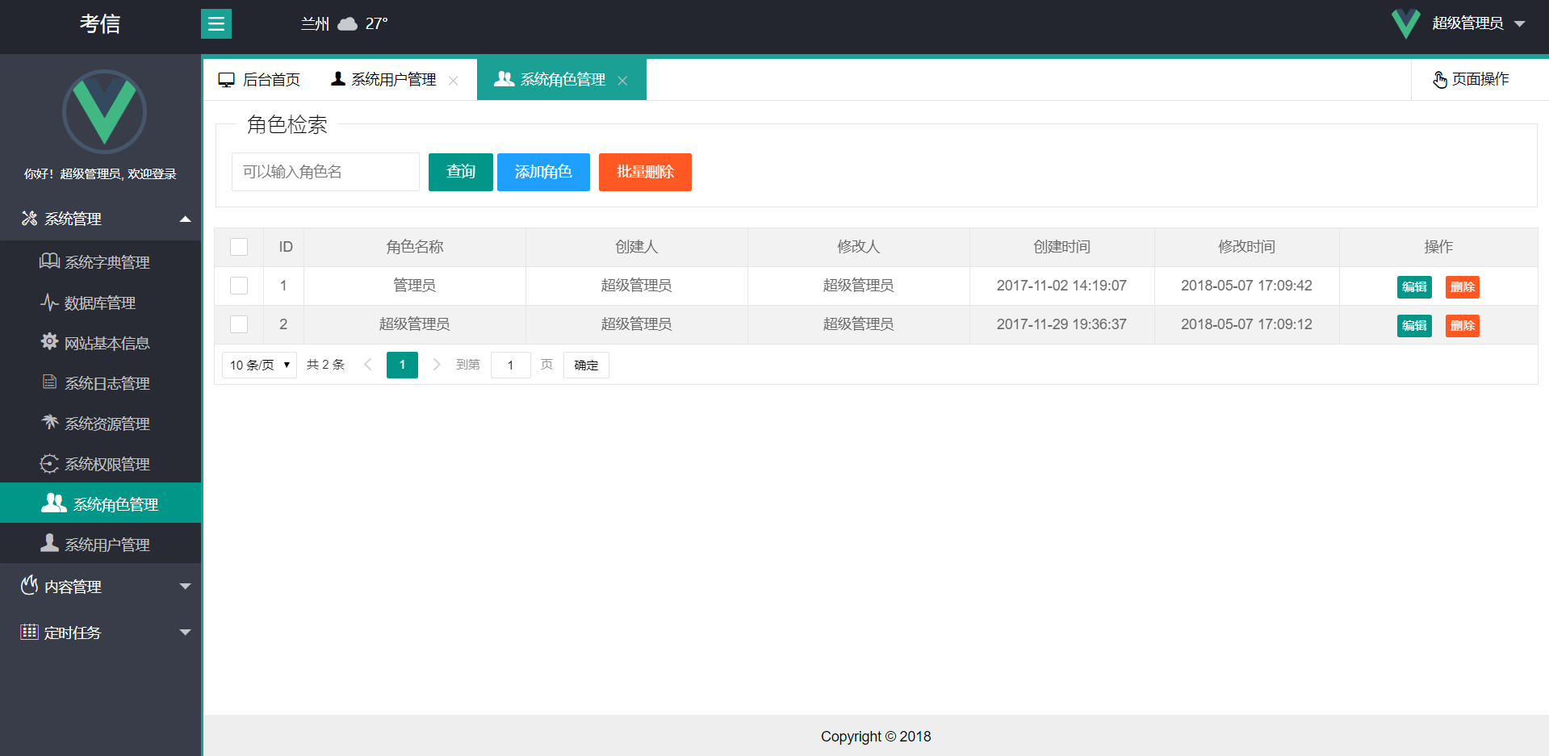

图7 系统角色管理

角色添加界面，在设置角色时，需同时为角色分配角色权限，如图8所示：

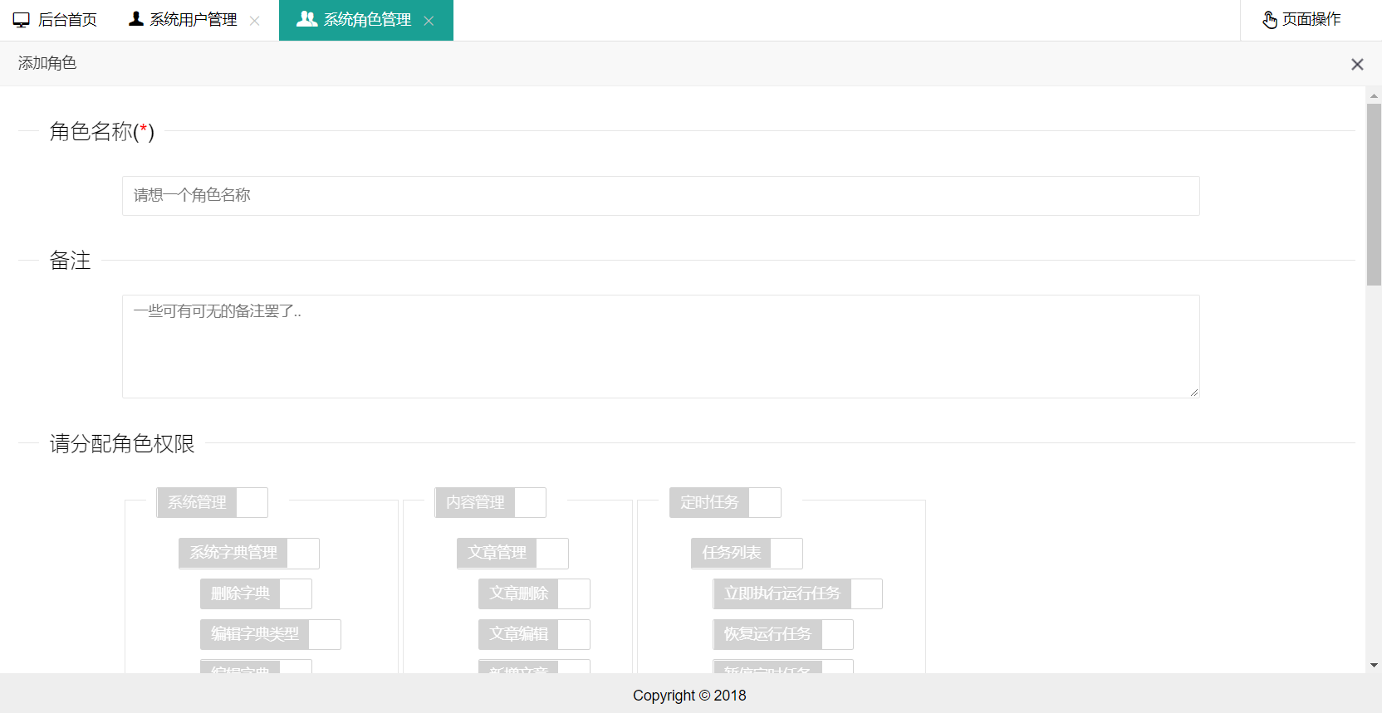

图8 角色添加

角色而编辑修改，可对添加的角色进行相关的修改，如图9所示：

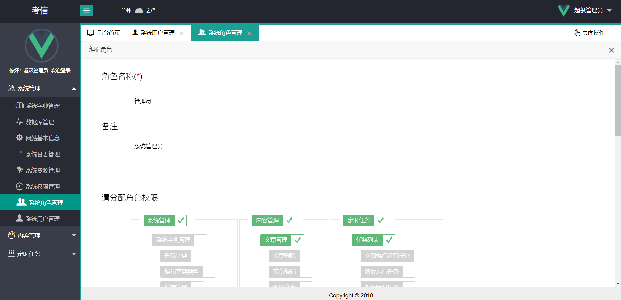

图9 角色编辑

系统权限管理，可将系统中的所有菜单项添加为权限管理菜单，如图10所示

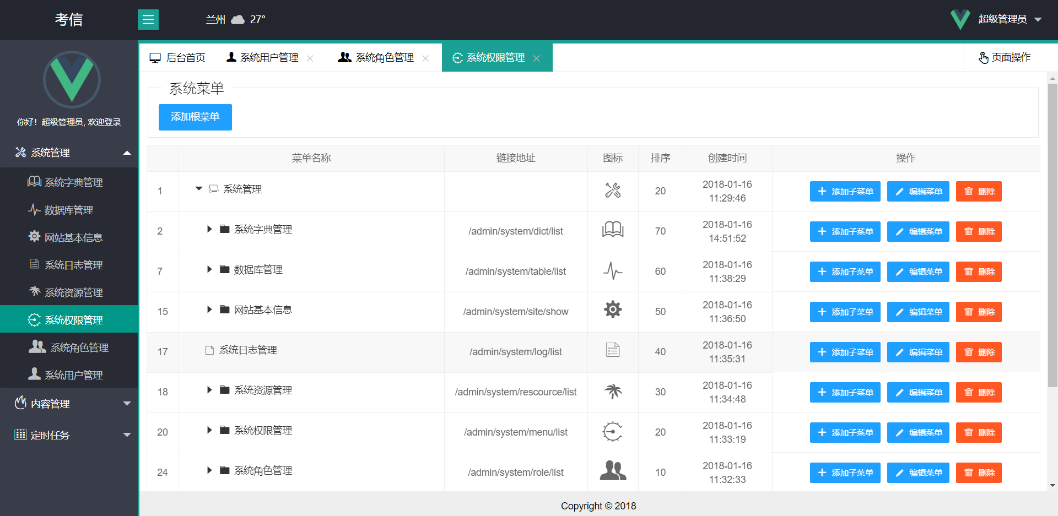

图10 系统权限管理

点击按钮添加系统菜单，新增系统菜单，点击提交即可完成添加，如图11所示：

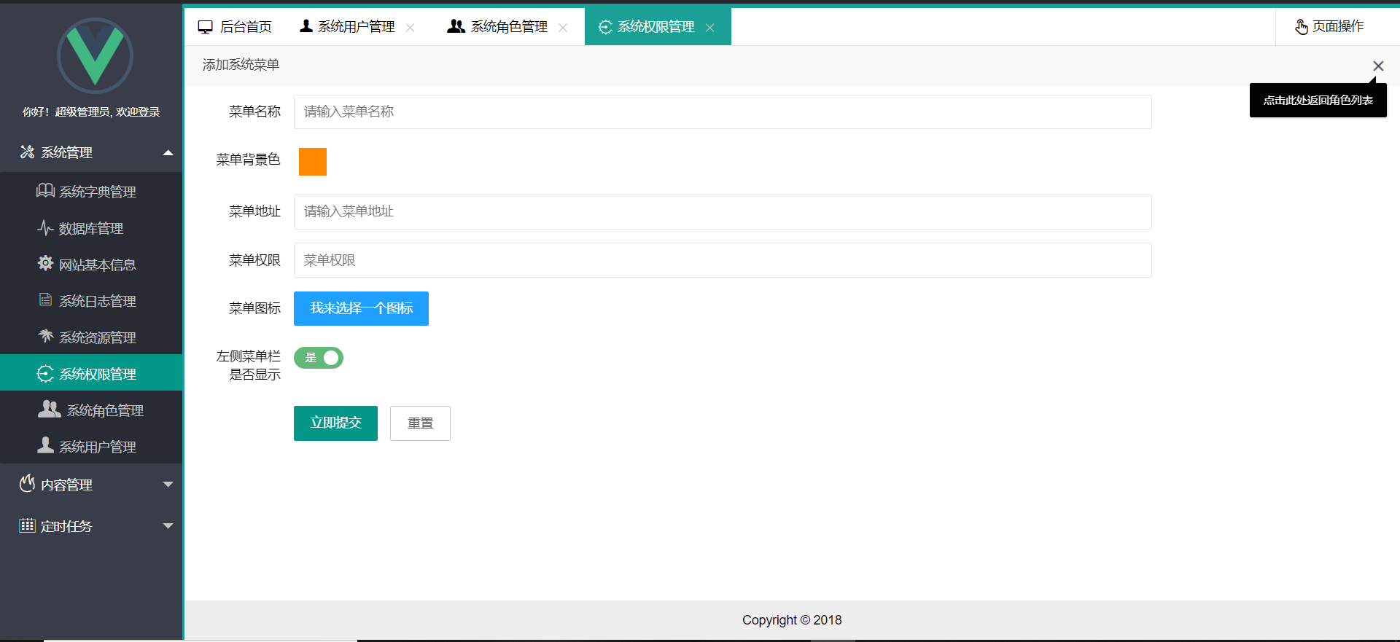

图11 添加系统菜单

在根菜单下添加子菜单，，在已添加的根菜单下选择添加子菜单的按钮，添加在根菜单下的子菜单项，也可对根菜单进行修改与删除操作，如图12所示：

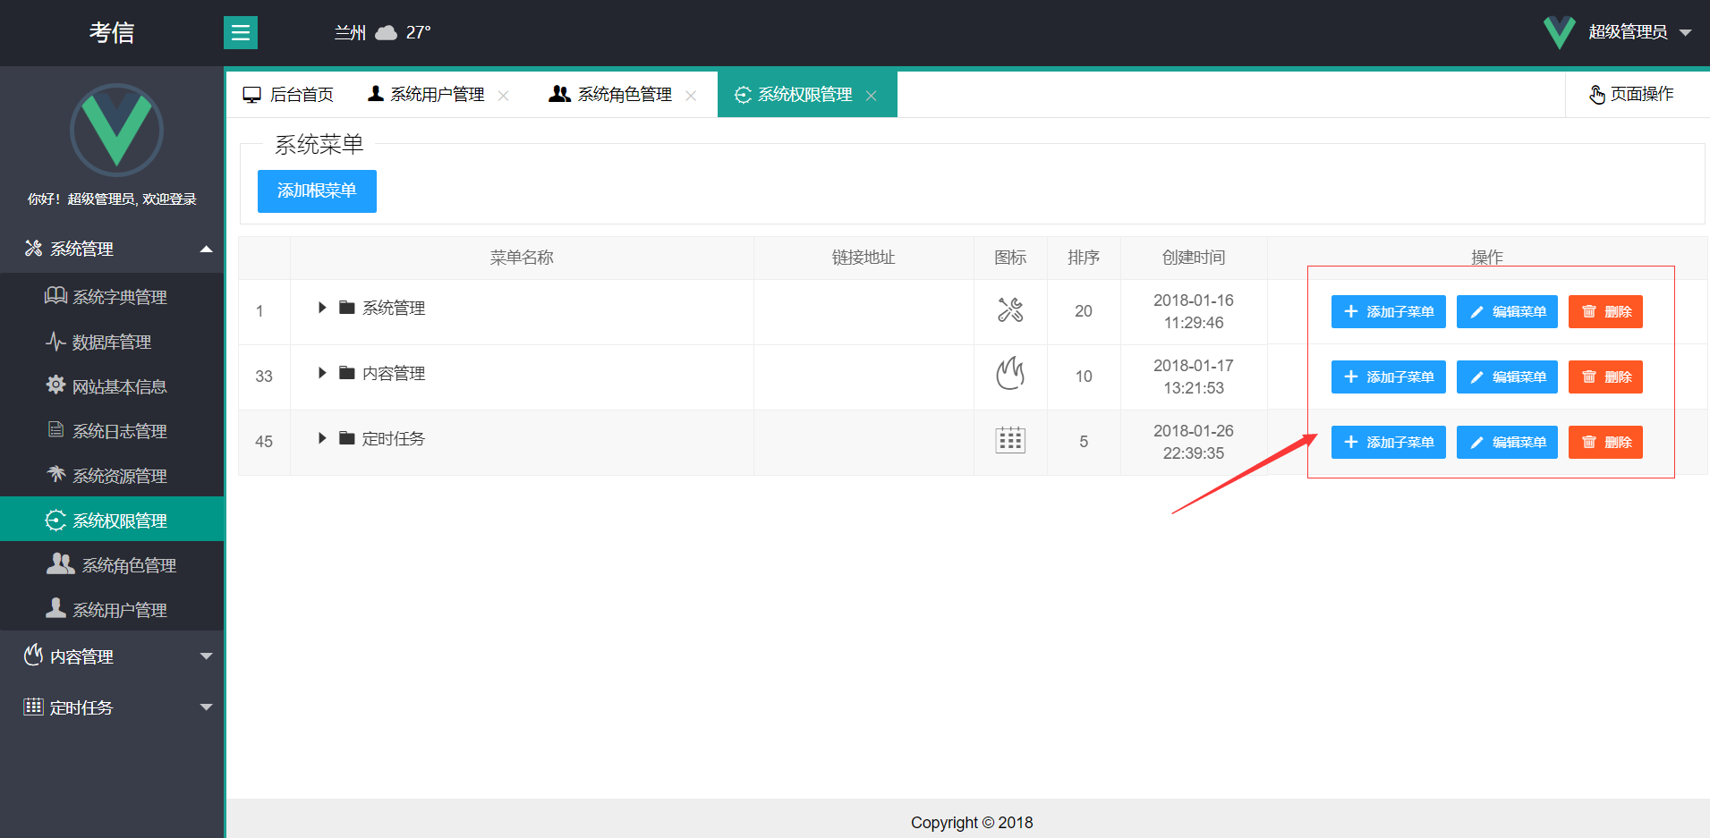

图12 菜单项添加

网站基本信息展示界面，可添加自己所研发的网站的基本信息，如图13所示：

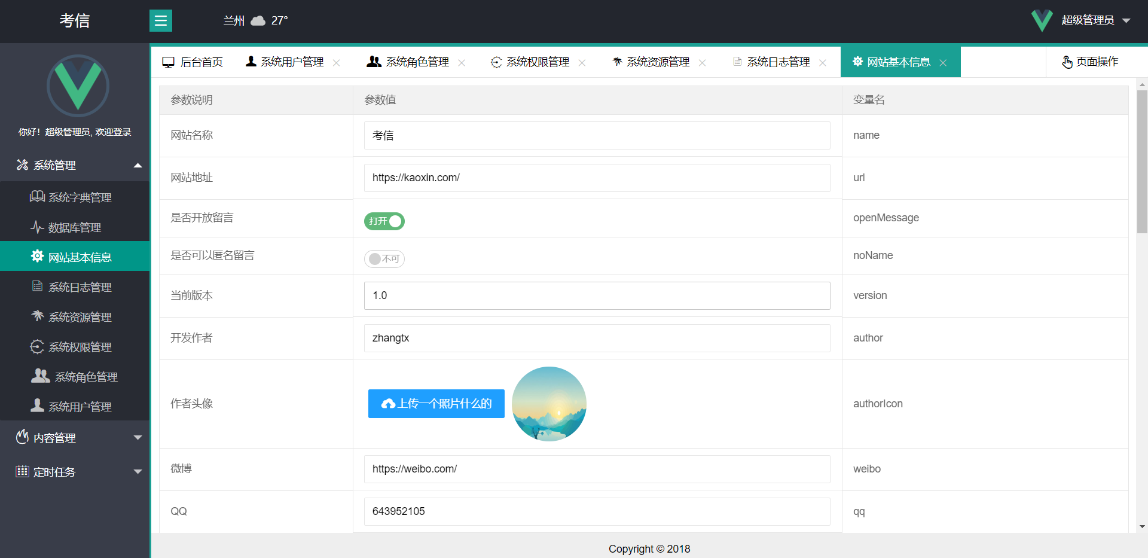

图13 网站基本信息展示

系统字典管理，管理员对系统中的需要用到的普遍的字段进行添加，方便系统管理，如图14所示：

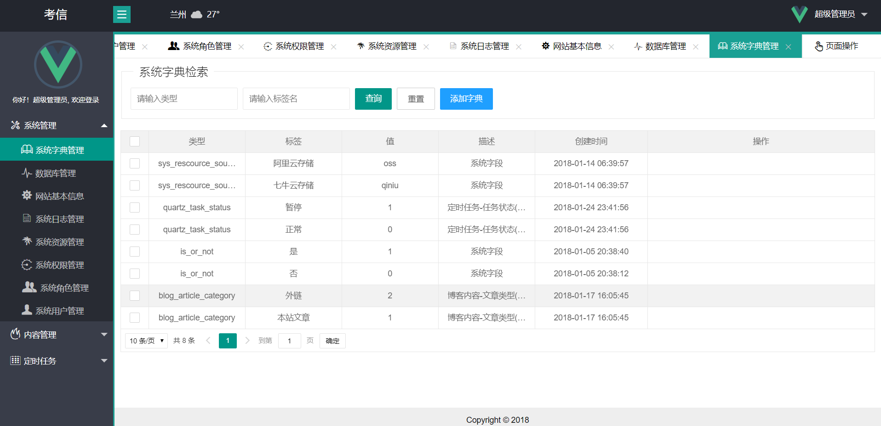

图14 系统字典管理

点击添加字典按钮，可添加系统字典字段，如图15所示：

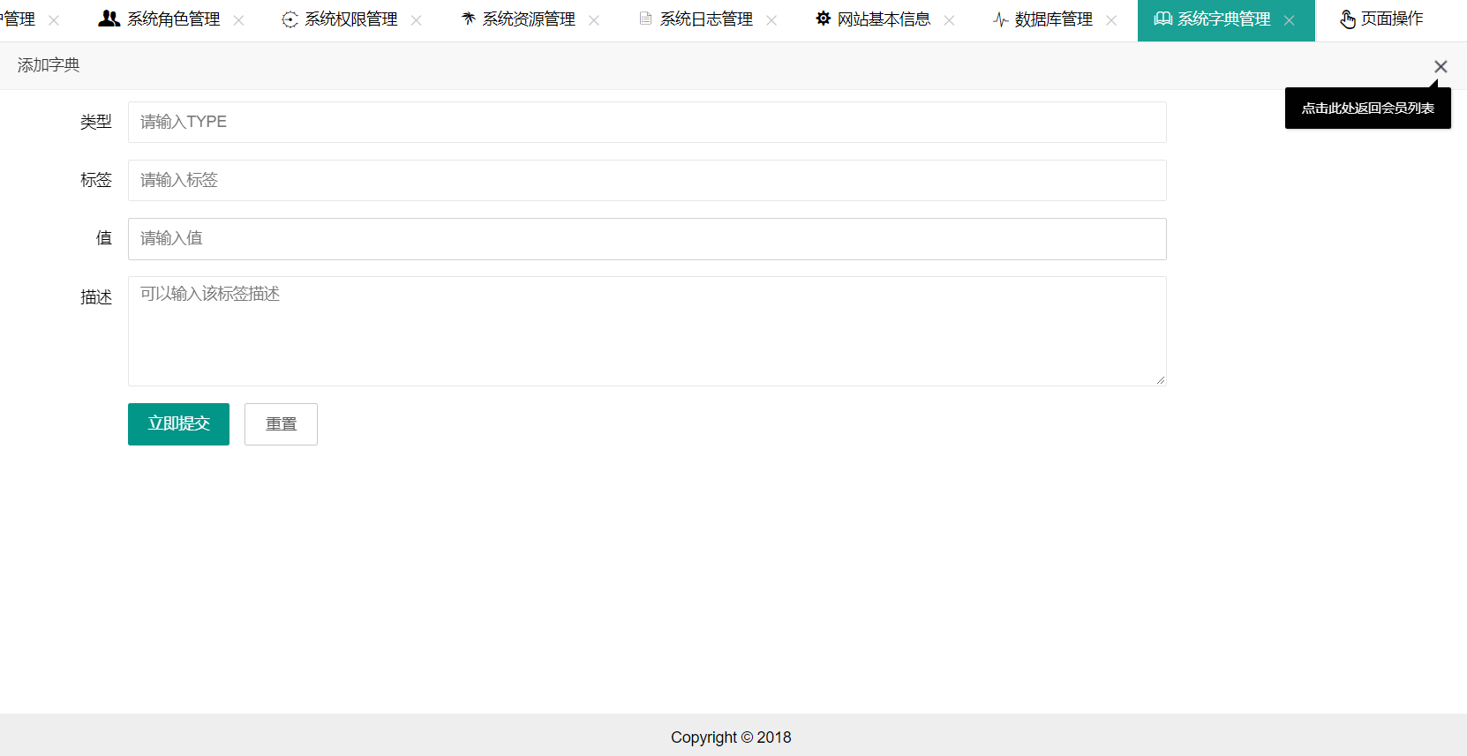

图15 系统字典添加

## 后台文章管理

文章管理，所有文章的展示与编辑，管理员可自行添加编辑与删除文章，如图16所示：

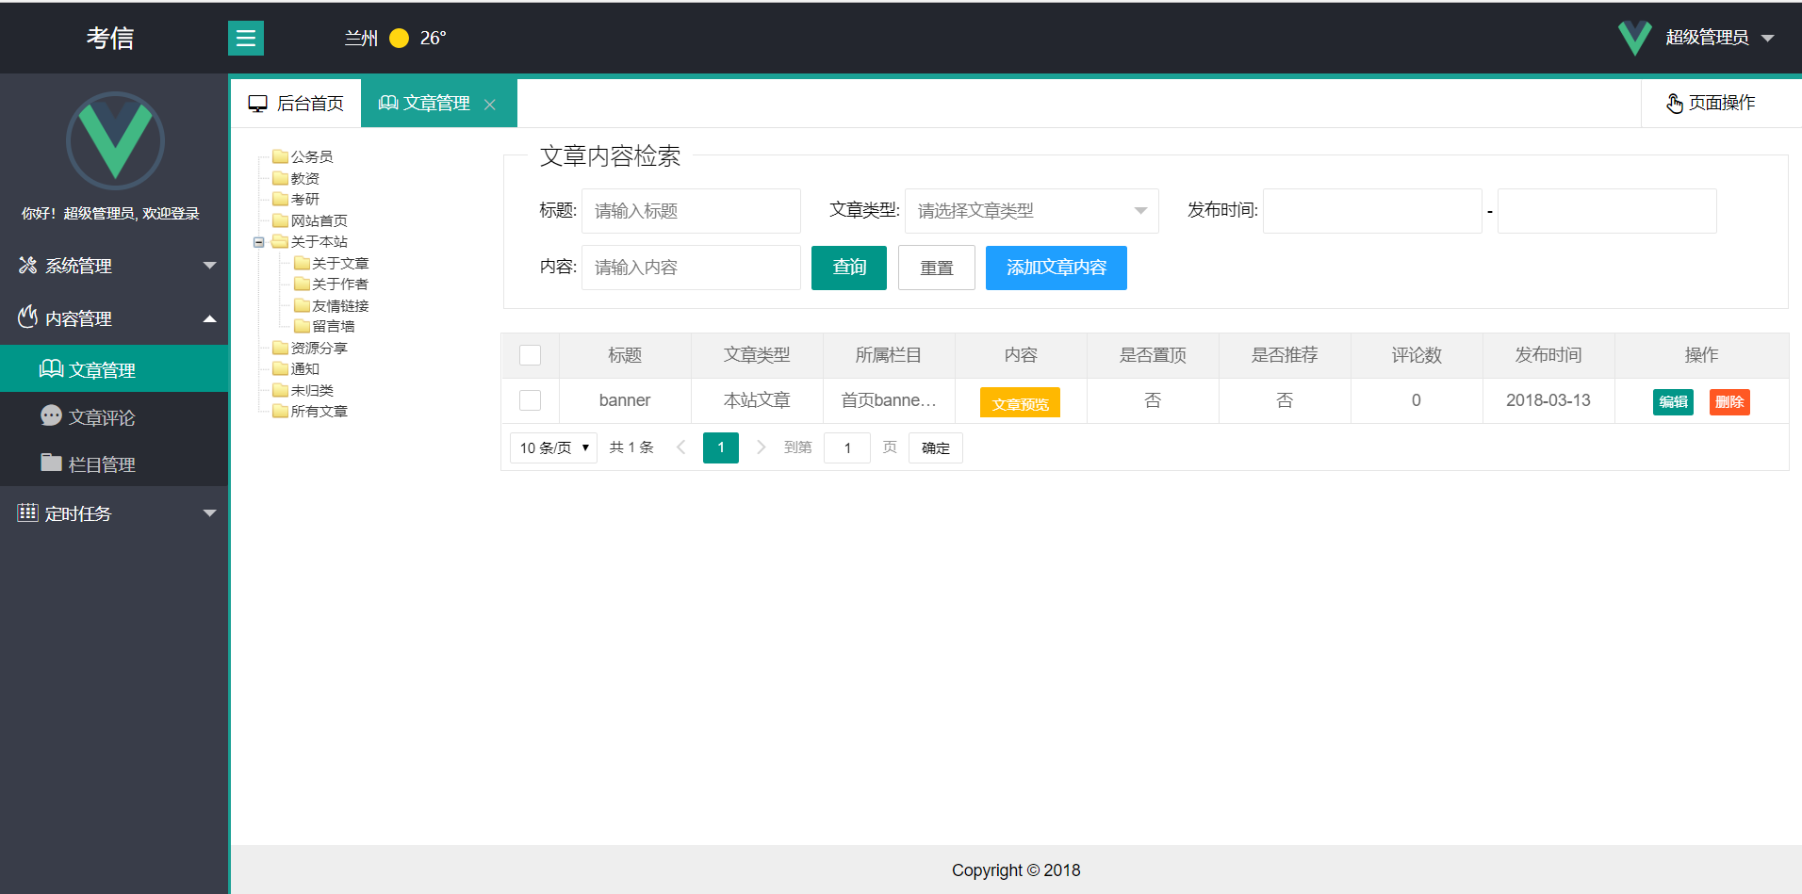

图16 文章管理

添加文章界面，管理员可添加项管文章，点击提交按钮即可，如图17所示：

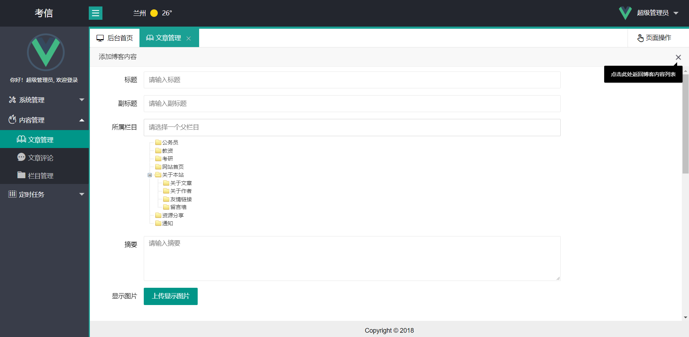

图17 文章添加

文章评论管理，管理员对所有评论信息进行管理，如图18所示：

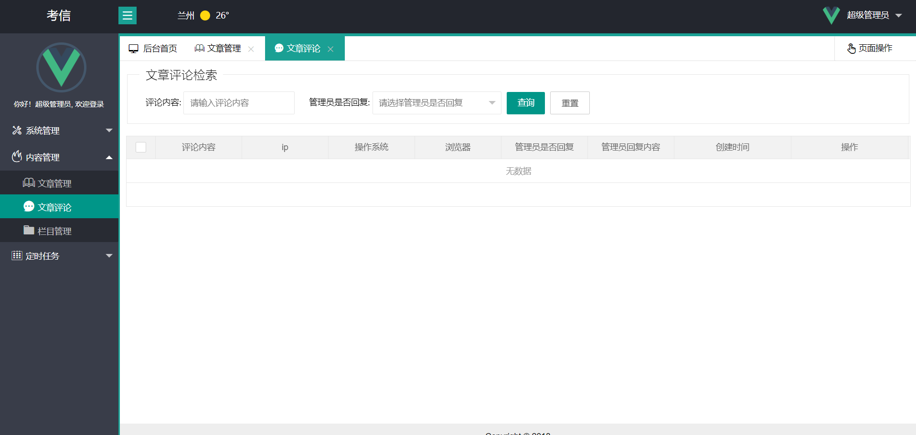

图18 文章评论

栏目管理，添加文章栏目，编辑文章栏目，删除文章栏目，如图19所示：

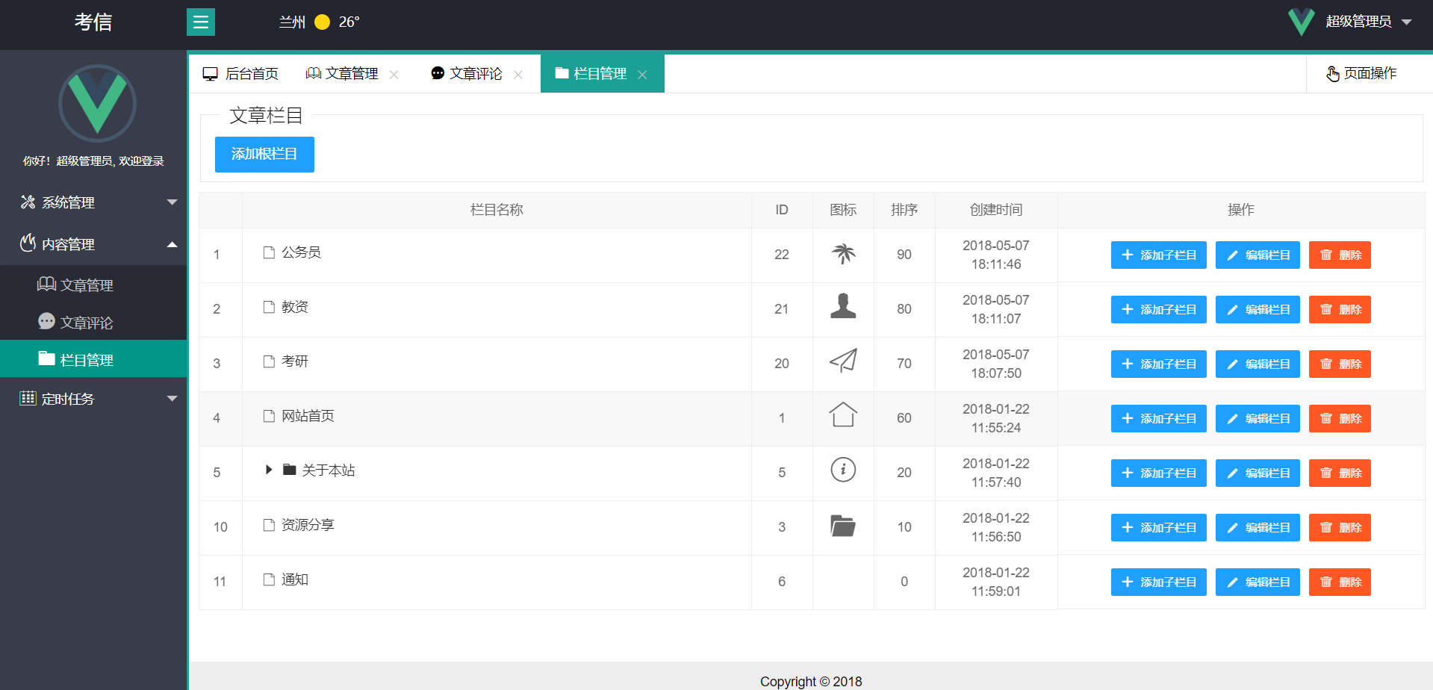

图19 栏目管理

根栏目添加，点击添加根栏目按钮，添加文章根栏目，如图20所示：

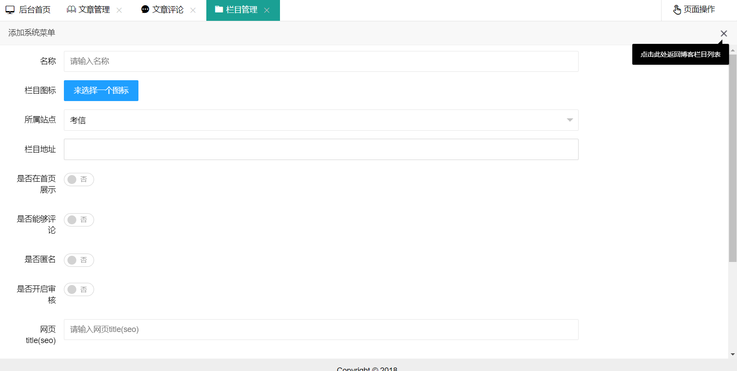

图20 根栏目添加

栏目编辑与子栏目添加，对已添加的根栏目可添加其子栏目与其编辑功能与删除功能，如图21所示：

